# FTP服务器安装说明

## 简介

Filezilla Server是流行的免费的开源的FTP服务器项目。Filezilla的优势是：高安全、高性能。它的安全性来自于它是开放源代码的。它的高效性来自于其代码的开发平台是C/C++。

本次说明使用如下版本作为样例：

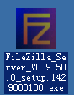

## 安装

1. 双击安装文件，弹出界面

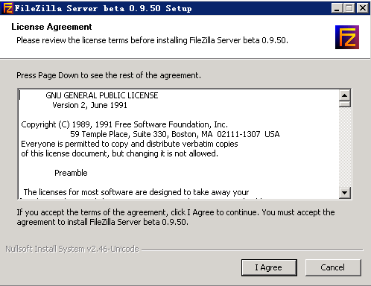

1. 点击 “I Agree”按钮，弹出如下界面

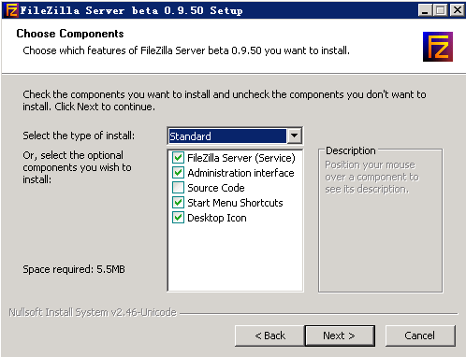

1. 点击“Next”按钮，弹出如下界面：

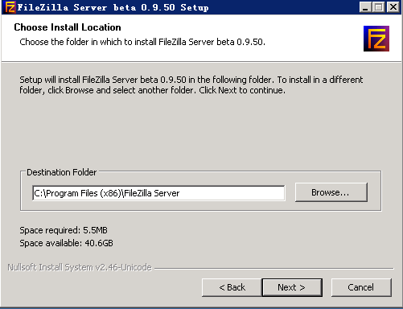

1. 继续点击“Next”按钮，弹出如下界面：

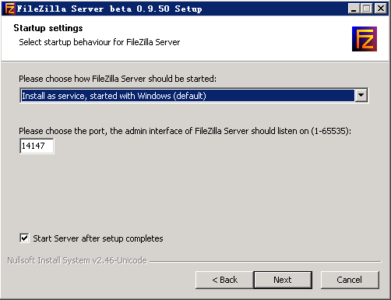

1. 继续点击“Next”按钮，弹出如下界面：

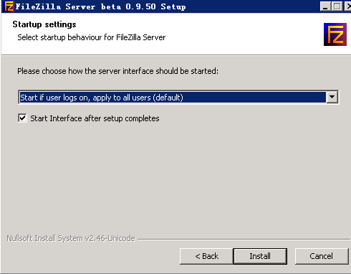

1. 点击“Install”按钮，完成安装。

## 配置

配置FTP服务器。

FTP配置界面如下：

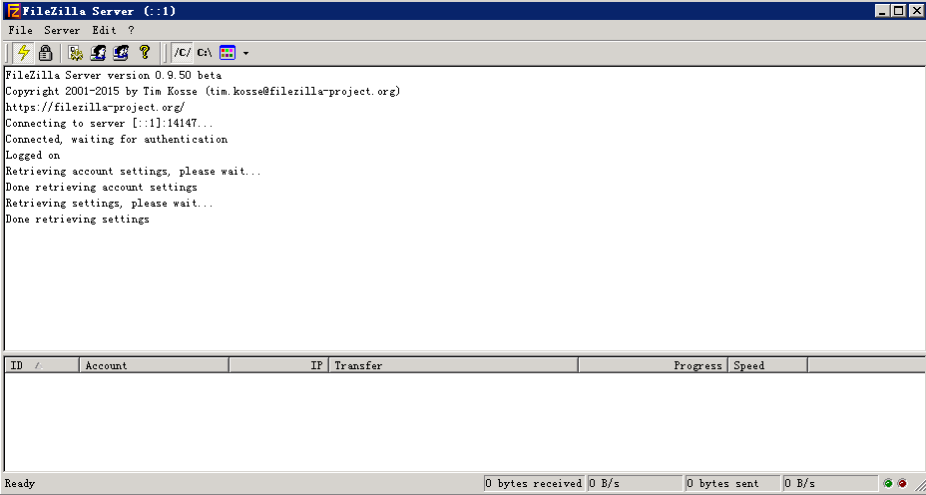

配置主要涉及三项：FTP的端口，FTP的用户名密码，FTP文件存放路径。

* 配置FTP端口

选择菜单栏中的Edit下的Settings项

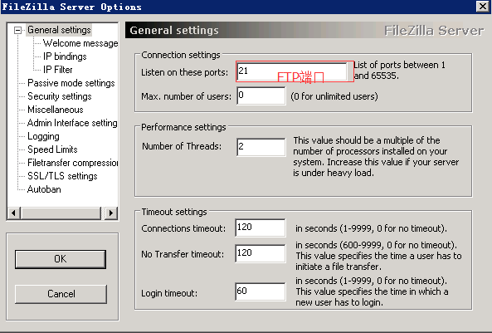

* FTP的用户名和密码

选择菜单栏中的Edit下的Users项

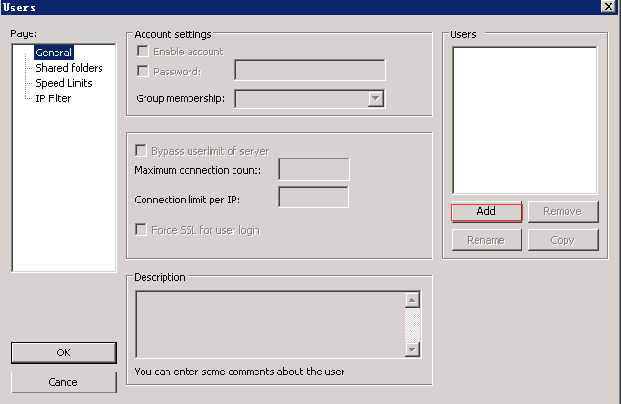

点击Add按钮，添加用户名和密码

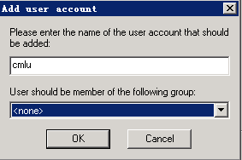

添加完用户名后，默认是没有密码的。需要添加密码。

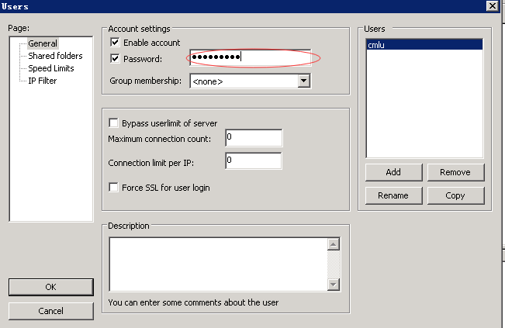

* FTP文件存放位置

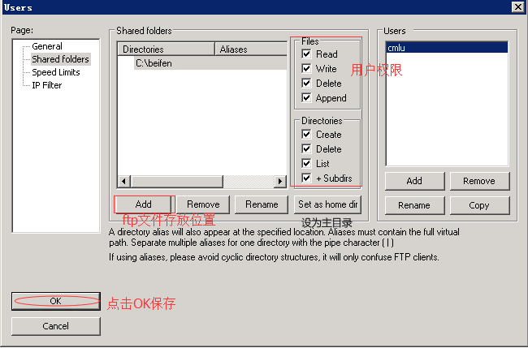

至此FTP设置完毕